[титульный лист]

**Цель работы**

Научится обрабатывать файлы анализа NetFlow с помощью nfcapd. Построить график зависимости траффика(количество байт) к времени. Протарифицировать трафик

Ход работы

Для реализации лабораторной работы исходный файл *nfcapd.202002251200* был переформирован в *in.txt* с помощью утилиты nfdump.

В файле *in.txt* находятся строки вида:

*['2020-02-25', '12:29:52.770', 'INVALID', 'Ignore', 'TCP', '192.168.250.3:25464', '->', '93.92.192.5:2022', '0.0.0.0:0', '->', '0.0.0.0:0', '2969', '0', '']*

Для обработки файла используется скрипт main.py (листинг программы в конце отчета). В данном скрипте реализован следующий алгоритм:

1. Считать строку
2. Если в *k-oм* элементе строки записан нужный ip, то
   1. Записать в x[] – время
   2. Записать в y[] – количество байт
3. Отсортировать x[] и y[] относительно x[]
4. Построить график

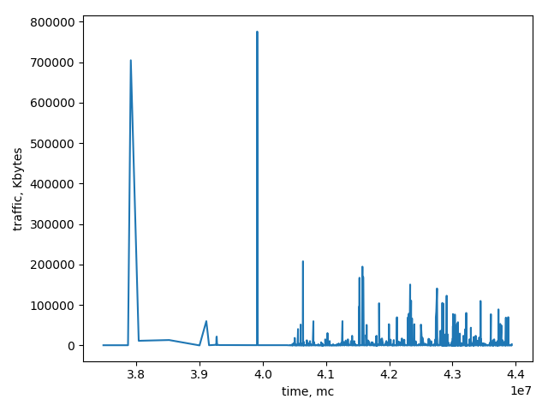

1. Посчитать стоимость

Рис. 1

В результате получен следующий график:

В результате вывод программы:

Рис. 2

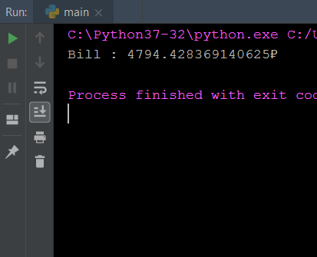

Вывод:

В ходе лабораторной работы я научился работать с утилитой nfdump, работать с информацией анализа NetFlow. Визуализировал пример трафика, научился тарифицировать